التّحدّث والقراءة:
أهداف الدّرس
- التّحدّث:
- أن يتحدّث بأدبٍ مستعملا عبارات اللّياقة الاجتماعيّة والاستئذان والشّكر.
- أن يعبّر عن فكرة مستعملا كلمات واضحة وسليمة.
- أن يكوّن جملا تامّة يجيب بها عن الاستفهام بــــــــ"ما" و "أين".
- أن يتعرّف بعض العادات الرّمضانيّة وأثرها في تقوية الرّوابط الاجتماعيّة.
- أن تترسّخ لديه قيمة الانتماء إلى الوطن.

إجراءات تنفيذ الدّرس
الرقم | الشّريحة | الإرشادات والتّوجيهات
1 | 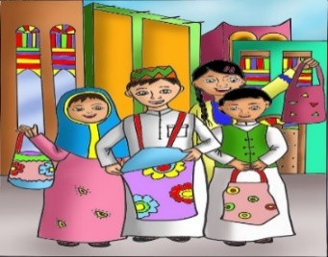 | يقرأ المعلّمُ بيانات الدّرس مرتّبة:  الـحَلْقَةُ الأُولى/ اللُّغَةُ العَرَبيّةُ / الصَّفُّ الثاني الابْتِدائِيُّ / الفَصْلُ الدِّراسيُّ الثّاني.  وَحْدَةُ: (وَطَني الْبَحْرَيْنُ) الدَّرْسُ الأَوَّلُ: فَرْحَةُ الْقَرْقاعونِ  التَّحَدُّثُ وَالقِراءَةُ
2 | 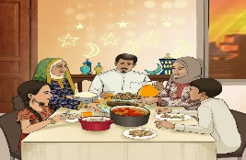  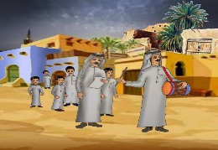  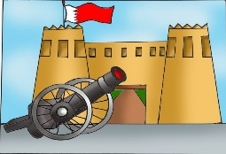  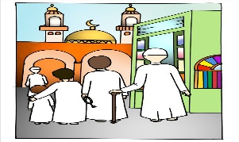  4  3  2  1 | التّحَدّث:  - يعرض المعلّم صور " التّحدّث".  - ويدعو الطّلبة إلى تأمّلها بانتباه، ثمّ يتدرّج في طرح الأسئلة ، ويوجّه الطلبة إلى الإجابة عنها:  - (يتوسّع المعلّم في طرح الأسئلة، ولا يكتفي بالأسئلة الواردة في الكتاب/ يطرح المعلّم بعض الأسئلة التمهيدية)  مثال: - ماذا نرى في الصّورَةِ الأولى؟  (نرى قلعة، يرفرف فوقها علم مملكة البحرين ، وأمامها مدفع يستعمل للإعلان عن موعد الإفطار).  1_ مِنْ خِلالِ الصُّوَرِ أَذْكُرُ بَعْضَ الْعاداتِ الرَّمَضانِيَّةِ في الْبَحْرَيْنِ.  - من العادات الرمضانية في مملكة البحرين: استعمال المدفع في الإعلان عن موعد الإفطار/ اجتماع العائلات لتناول طعام الإفطار /أداء الصلوات في المسجد وإقامة صلاة التراويح / طواف المسحّر (المسحّراتي) بين البيوت لإيقاظ الناس لتناول وجبة السحور.  - ما الْـمَأْكولاتُ التَّقْليدِيَّةُ في مَمْلَكَةِ الْبَحْرَيْنِ في شَهْرِ رَمَضانَ؟  - من المأكولات التقليدية في مَمْلَكَةِ الْبَحْرَيْنِ في شهر رمضان: الثريد والهريس والصالونة والمهلّبيّة...  - إِلى أَيْنَ يَتَوَجَّهُ الرِّجالُ كَما تَرى في الصّورَةِ الثّالِثَةِ؟  يتوجّه الرّجال إلى الـمسجد.  - ما الصّورَةُ الّتي أَعْجَبَتْكَ؟ وَلِـماذا؟  - تترك للطالب حرية اختيار الصورة ، ويطلب إليه تعليل الاختيار تعليلا واضحًا.  مثال: أعجبتني الصورة الثانية لأنّها تعكس أجواء رمضانية مفعمة بالسعادة والانسجام بين أفراد الأسرة.

- القراءة:
- أن يقرأَ النصّ بطلاقة قراءة مسترسلة ومنغّمة. مراعيًا الأعمال اللغويّة المختلفة.
- أن يفهمَ الفكرةَ العامَّةَ للنصِّ.
- أن يتعرّف الشّخصيّاتِ في النصّ، ويحدّد العلاقات بينها.
- أن يعيد بناء نصّ القراءة بترتيب الجملِ الواردةِ فيه.
- أن يبدي رأيه في بعض المواقف أو الأحداث.
- أن يعيَ أهميّة العادات والتّقاليد في تمتين الروابط الاجتماعيّة.
- أن تتعزّز لديه قيم الانتماء إلى الوطن.

3  4-5  6-7 | 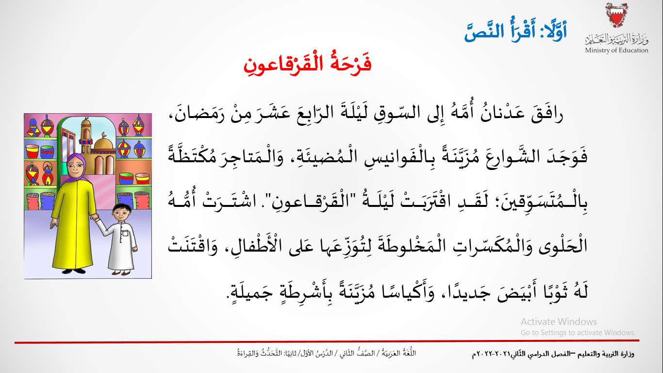  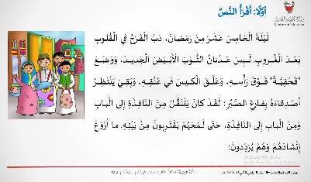  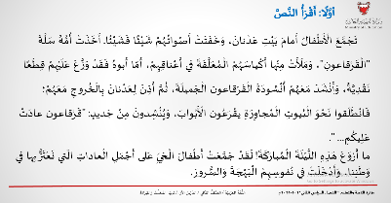  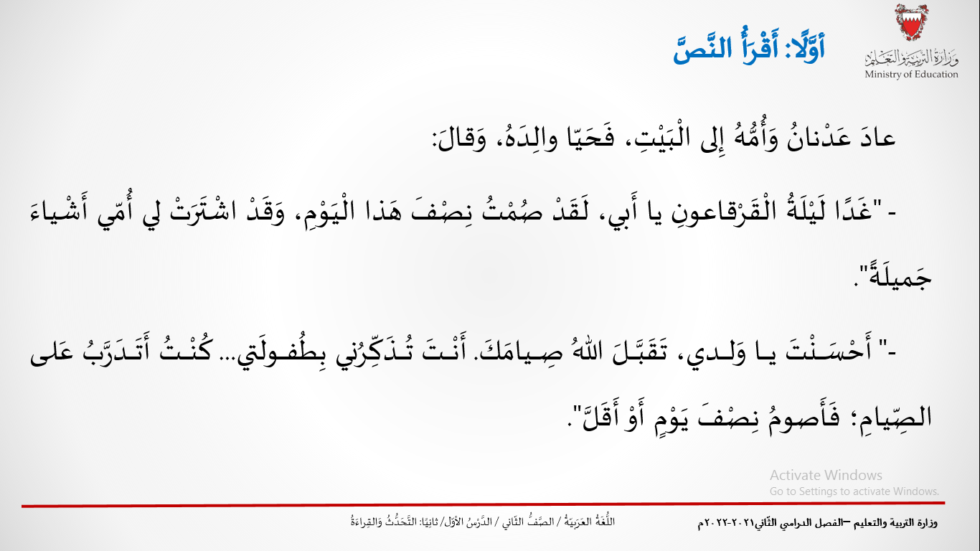  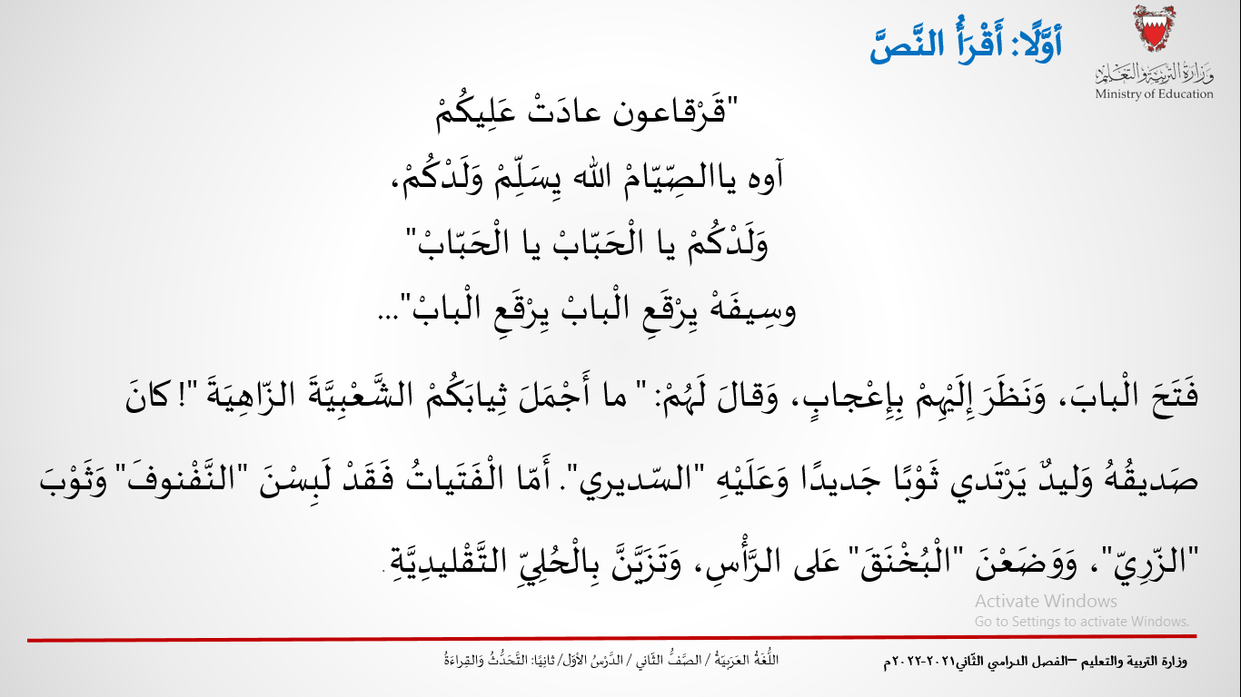 | يعرض المعلّم الشّريحة،  يدعو الطلبة إلى قراءة العنوان (فرحة القرقاعون)، ثم يطرح أسئلة لبناء التوقّعات ( مثال: اذكروا حدثين ممكنين من خلال العنوان/ ثم يدعوهم إلى تأمّل الصّورة وتوقّع الشخصيتين الظاهرتين فيها ).  -يدعو المعلّم الطلبة إلى قراءة النصّ قراءة صامتة، ثم يقرأ النصّ قراءة نموذجيّة يراعي فيها الحركات وعلامات الترقيم والتنغيم.  ملاحظات:  -يحرص المعلم على دعوة الطلبة إلى تصويب أخطائهم في القراءة تصويبا ذاتيّا.  - يكلّف المعلّم أكبر عدد ممكن من الطلبة بالقراءة لتنمية قدرتهم على القراءة السليمة.  - يرسّخ المعلّم في أذهان الطلبة مفاهيم تتّصل ببنية النصّ (حدود الفقرات والجمل..)  -يعرض المعلّم شرائح نص القراءة تباعًا.
8 | 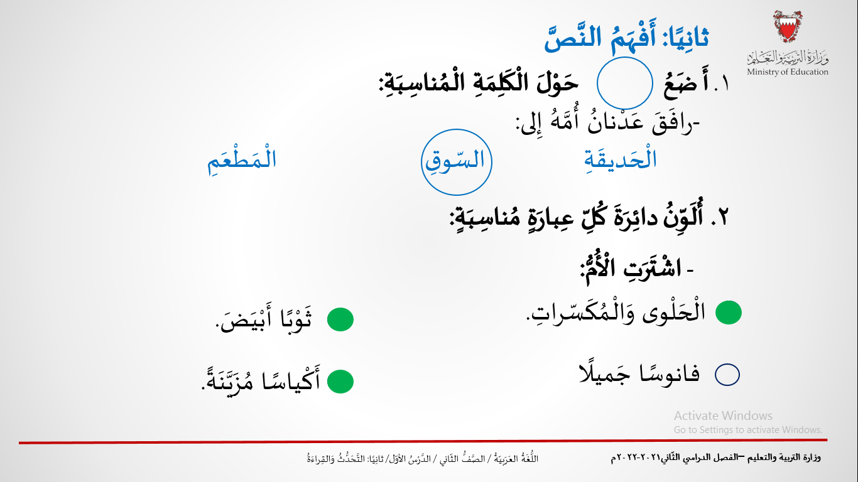 | يعرض المعلّم الشريحة الثامنة، ثمّ يقول: سَنَشْرَعُ الآنَ في الإِجابَةِ عَنْ أسْئِلَةِ النّصِّ. لِنَقْرَأِ السُّؤالَ الأَوَّلَ مَعًا:  -يستثمر المعلّم هذا السؤال لتنمية مهارة التذكّر لدى الطلبة، ثم يحيلهم إلى موضع الإجابة في النصّ.  -بالنسبة إلى السؤال الثاني، يوجّه المعلم الطلبة إلى تعرّف معنى كلمة (اقتنت) الواردة في النصّ، وبيان علاقتها بكلمة (اشترت).
9 | 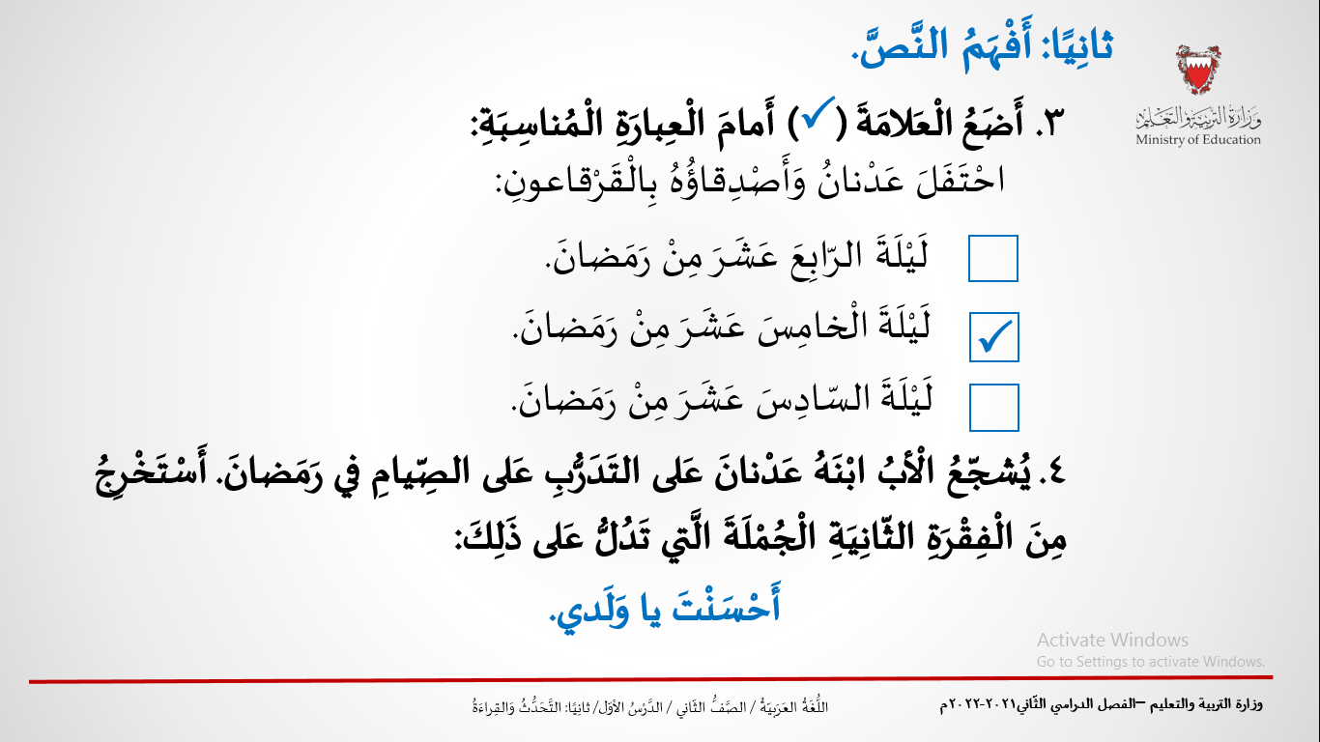 | يقيس السؤالان الثالث والرابع في الطالب مستويات المعرفة والفهم ، فالطالب مدعوٌّ إلى تذكّر الإجابة من خلال فهم مواضعَ محدّدة في النص المقروء.  -يحرص المعلّم على توظيف السؤال الرابع في بيان أهمية التواصل البنّاء بين أفراد الأسرة، وإجلاء أهمية التعامل بمودّة وحبّ بينهم، ويبيّن أهمية استحسان الأعمال الجيدة والثناء على القائمين بها. / هذا السؤال يعزّز في الطالب قيمة تقدير العلاقات الأسريّة.
10 | 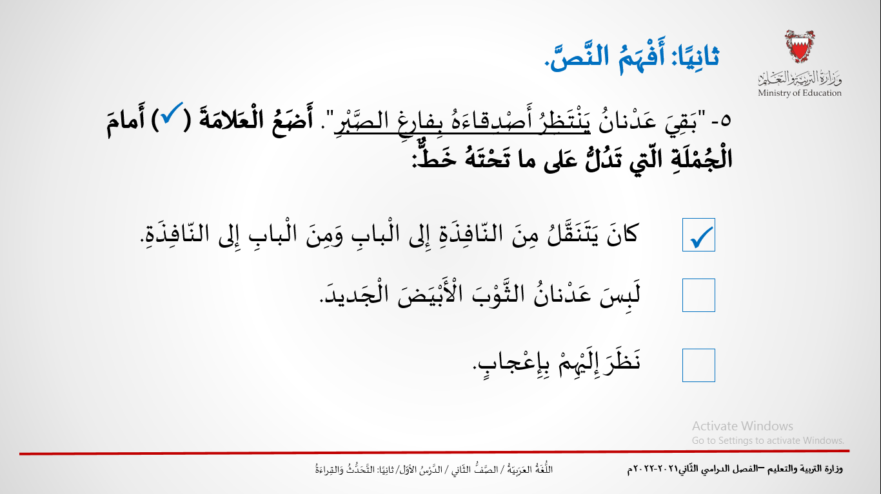 | -ينمّي السّؤال الخامس في الطلبة القدرة على بناء الاستنتاجات انطلاقا من السّند المقروء.  - يدعو المعلّم الطلبة إلى قراءة الجمل الثلاث قبل تقديم الإجابة.  -يستثمر المعلّم هذا السؤال لإتاحة المجال أمام عدد من الطلبة لقراءة الفقرة التي تتضمن جملة الإجابة قراءة معبّرة.
11 | 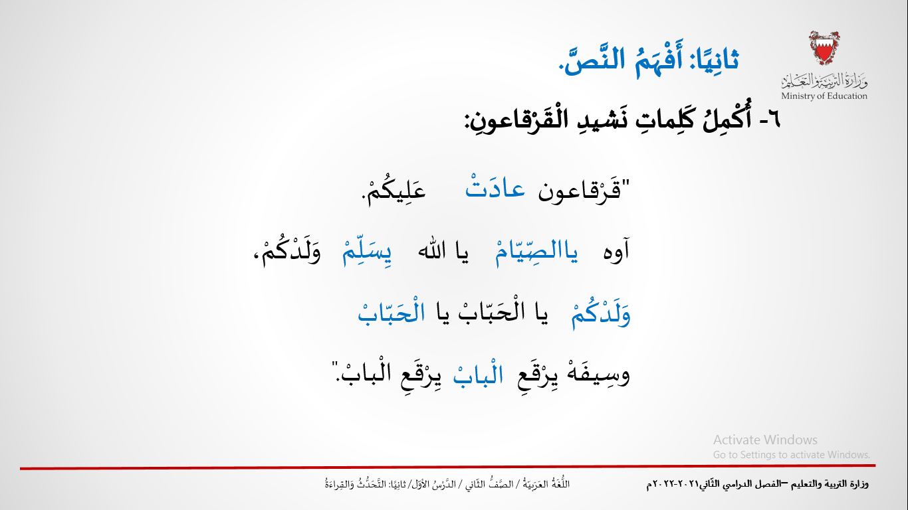 | -يستثمر المعلّم السؤال السادس لتنمية مهارة الحفظ لدى الطلبة ( يدعوهم إلى قراءة الفقرة التي تتضمّن الإجابة، ثم يطلب إليهم إغلاق الكتب، ومحاولة إكمال كلمات النشيد من الذاكرة).  - يشرح المعلّم كلمات النشيد التي تعيق فهم الطلبة للمعنى ( مثال: الحبّاب...)
12 | 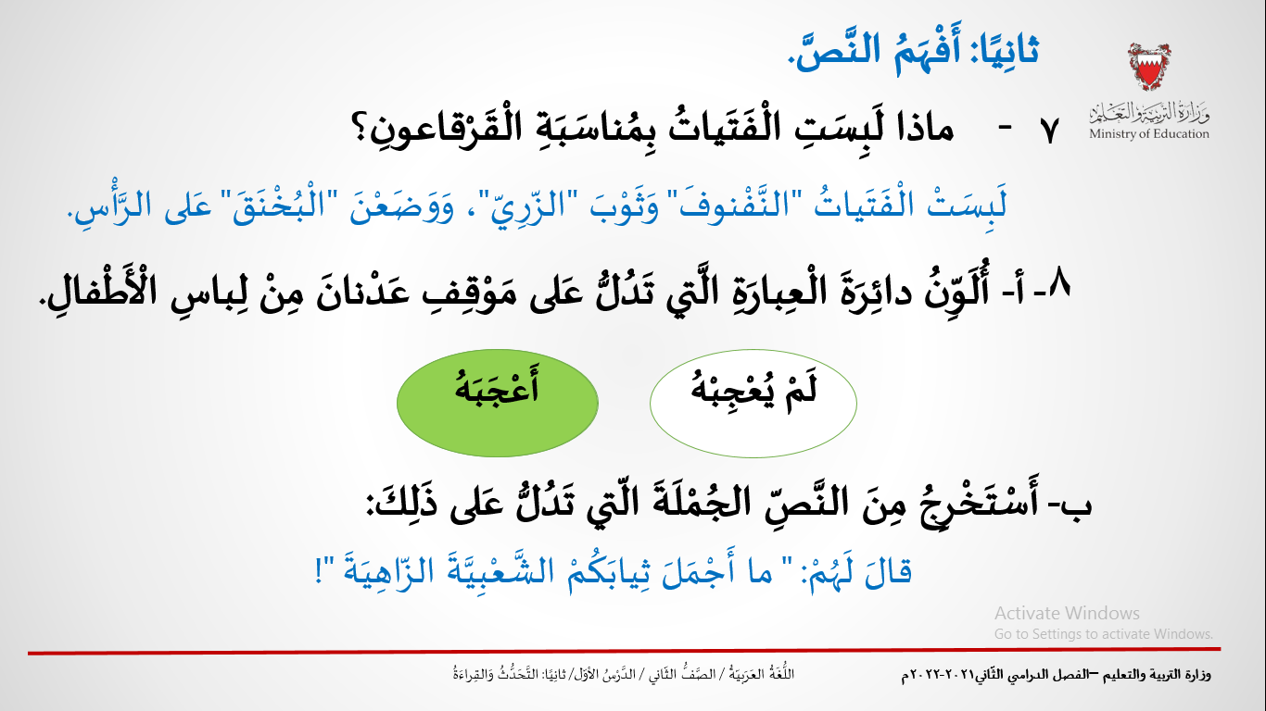 | -يوظّف المعلّم محتوى السؤال السابع لتعزيز قيمة الانتماء لدى الطلبة.  -يحرص المعلم على تقديم صورة لكلّ نوع من الثياب المذكورة في النصّ.  -يعزز السؤال الثامن في الطلبة القدرة على استنتاج مواقف الشخصيات (موقف عدنان من الملابس التي ارتداها الأطفال بمناسبة القرقاعون)
13 | 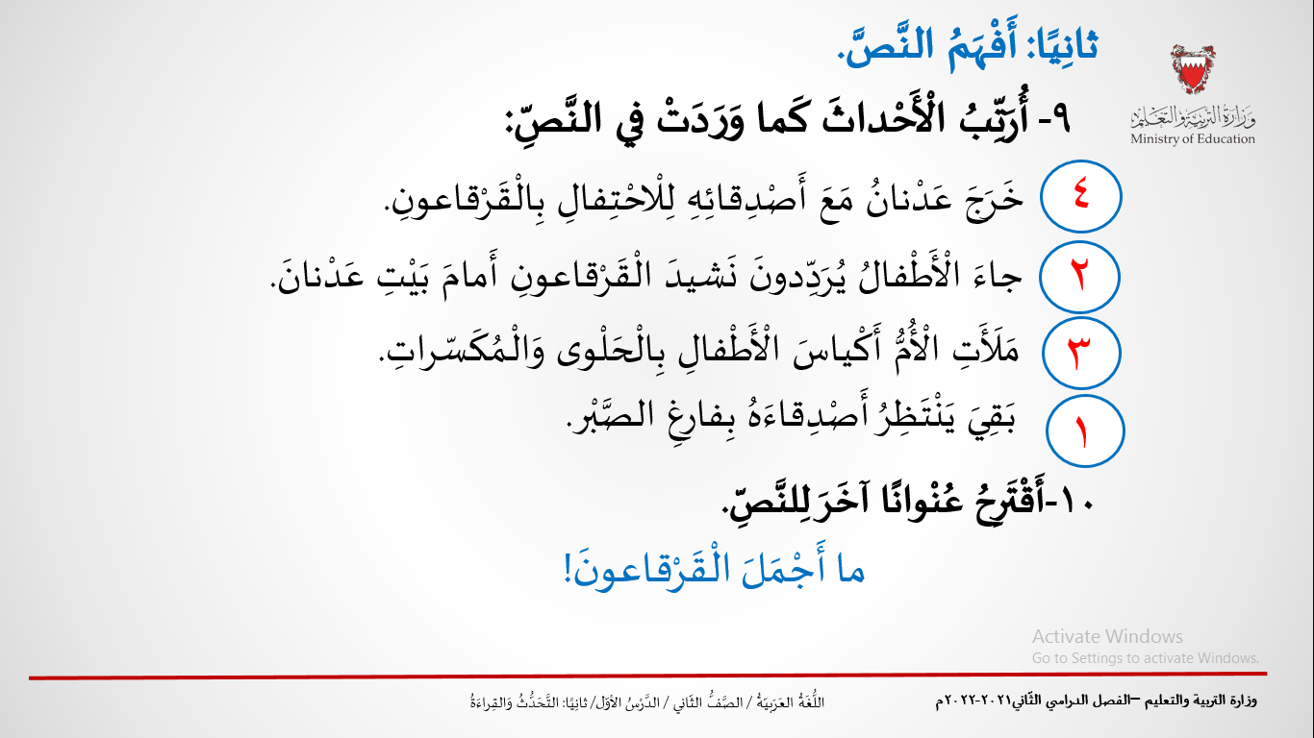 | -السؤال التاسع: تقتضي مهارة ترتيب الأحداث قراءة النصّ قراءة إجمالية شاملة ، وهي مهارة تجمع بين التذكر والفهم والاستنتاج، وتعزّز القدرة على التفكير المنطقي لدى الطّلبة.  - السؤال العاشر:يعدّ اقتراح عنوان مناسب للنصّ من مهارات التفكير العليا التي تقيس مدى استيعاب الطالب لمحتوى النصّ وفهم معانيه، ويحرص المعلّم من خلال هذا السؤال على تثمين كلّ المقترحات؛ لأنّها تعكس قدرة الطلبة على إعادة بناء النصّ واستنتاج أهم الأفكار الواردة فيه.
14 | 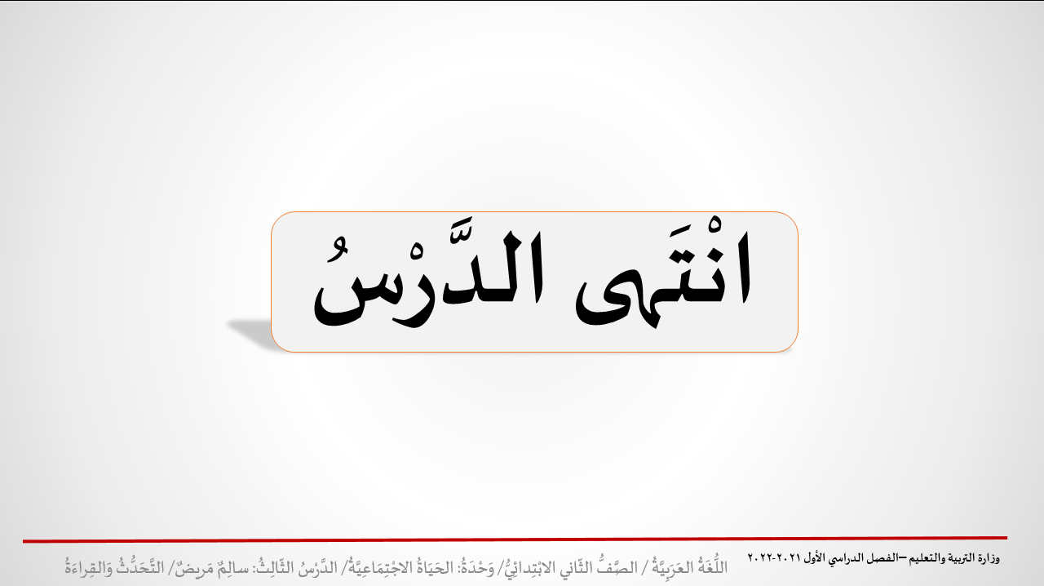 | أحسنْتم يا أبنائي انتَهى دَرْسُنا اليَوْمَ.... وَالسَّلامُ عَلَيْكُمْ وَرَحْمَةُ اللهِ وَبَرَكاتُهُ.

